**新 书 推 荐**

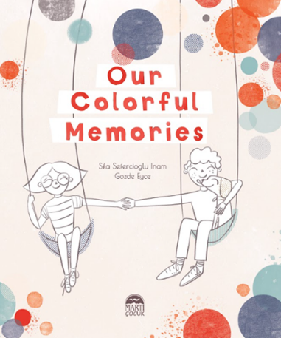**中文书名：《我们五彩斑斓的记忆》**

**英文书名：OUR COLORFUL MEMORIES**

**作 者：Sıla Sefercioğlu İnam and Gözde Eyce**

**出 版 社：Martı Publishing**

**代理公司：ANA/Emily Xu**

**页 数：32页**

**出版时间：2021年11月**

**代理地区：中国大陆、台湾**

**审读资料：电子稿**

**类 型：儿童绘本**

**内容简介：**

学会用不同的方法看待这个世界!

每当小女孩去公园的时候，她都会看到一个男孩在那里。她很想和男孩成为朋友，但每次她走过去的时候男孩就会离开。后来，他们终于认识了彼此，并且在一起玩得很开心，他们还会和一只可爱的狗狗一起去所有地方。不过有时候，他们也会很难理解彼此，比如玩猜谜游戏时。因为男孩无法用眼睛看到女孩或是这个世界，所以他并不能理解女孩那丰富多彩的描述。好在最终，女孩学会了理解男孩，用他的方式来感受这个世界，不是用眼睛而是用心。当她这样做了之后，他们的世界又开始充满色彩，变得五彩斑斓。

他们也因此明白了：**任何障碍或挑战都不会改变丰富多彩的世界，只是你看待这个世界的方式会有所不同。**

**作者简介：**

**西拉·塞弗西奥格鲁·伊南（Sila Sefercioğlu Inam）**的童年是在文学院的演讲厅里听父亲上课度过的，但她最终从伊斯坦布尔比尔吉大学(Bilgi University)公共关系系毕业。尽管她在企业传播和营销领域担任经理，但她从未失去对文学和写作的热情。当她开始试图回答小儿子没完没了的问题后，她的想象力之门被打开了，她突然发现自己进入了儿童文学的神奇领域，于是开始从事写书的工作。

**戈兹德·艾斯（Gözde Eyce）**，1988年出生于伊斯坦布尔，是一位自学成才的插画家。她的画室里摆满了插画书和儿童故事书，她为了让世界变得更丰富多彩而画画。虽然她深受我们生活的世界的启发，但她采用了一种远离现实主义的绘画风格，她喜欢与支持可持续生活的公司合作。她目前与丈夫和她的狗卢克住在荷兰。

**内页插图：**

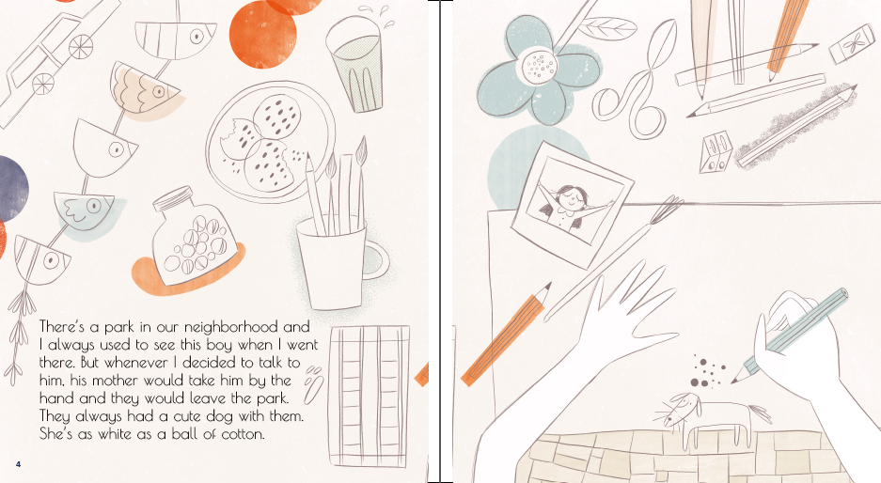

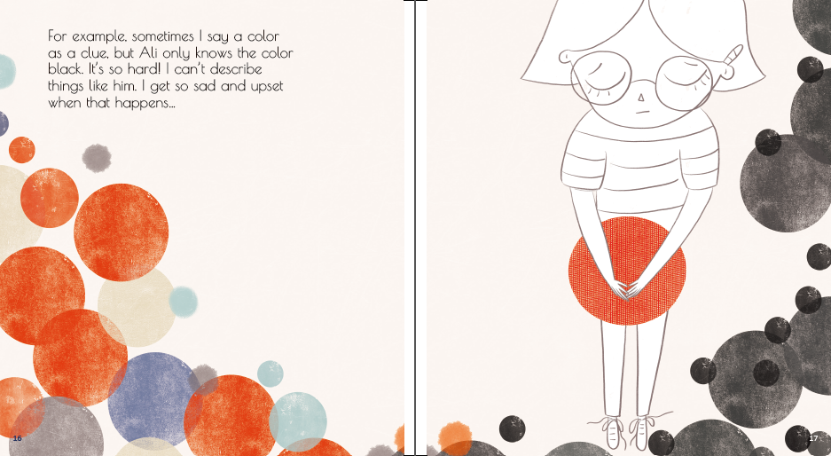

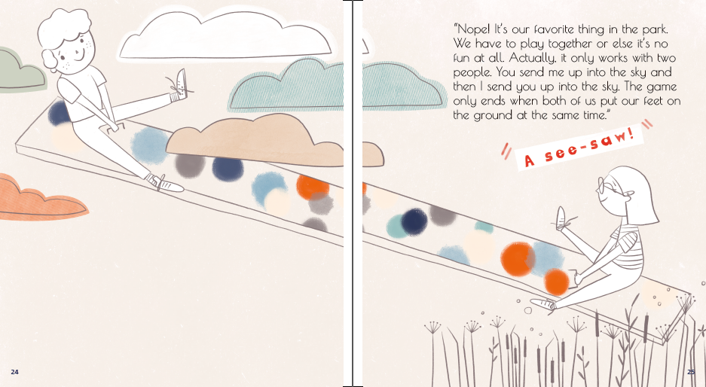

**谢谢您的阅读！**

**请将回馈信息发至：Emily@nurnberg.com.cn**

**徐书凝 (Emily Xu)**

--------------------------------------------------------------------

安德鲁﹒纳伯格联合国际有限公司北京代表处

北京市海淀区中关村大街甲59号中国人民大学文化大厦1705室, 邮编：100872

电话：010-82504206

传真：010-82504200

Email: Emily@nurnberg.com.cn

网址：http://www.nurnberg.com.cn

微博：http://weibo.com/nurnberg

豆瓣小站：http://site.douban.com/110577/

微信订阅号：ANABJ2002